PONEDJELJAK, 11.5.2020.
Dragi moji učenici!
Krenimo s nastavom na daljinu. Početak je novog tjedna, budite marljivi u rješavanju zadataka.
Nadam se da ste razveselili mame na Majčin dan. Portreti su odlični!
Danas obilježavamo Svjetski dan pisanja pisma. Iako danas koristimo druge oblike pisanoga sporazumijevanja, ne smijemo zaboraviti na pismo.
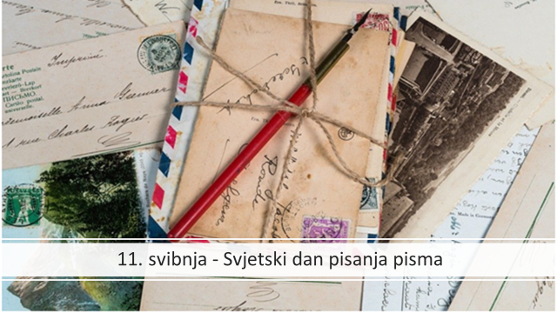

HRVATSKI JEZIK

Nedavno smo se posvetili pisanju pisma. Pisali ste pismo indijanskom poglavici. Sjećate se?
Prisjetite se što sadržava pismo.
O tome danas učite u Školi na Trećem.
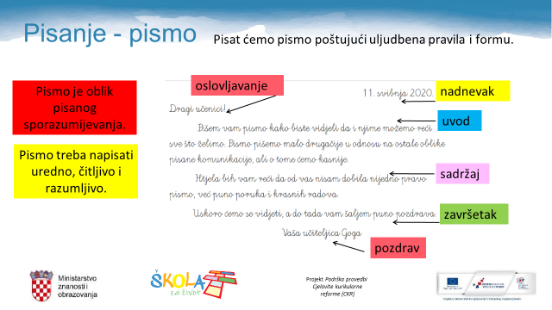

Obratite pozornost na još neka pravila!

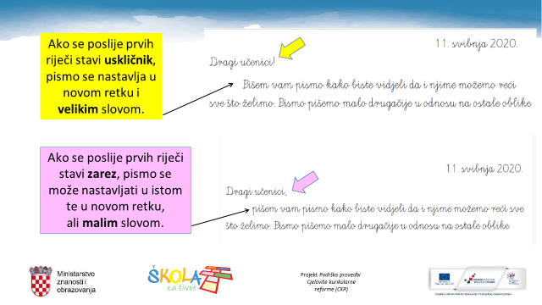

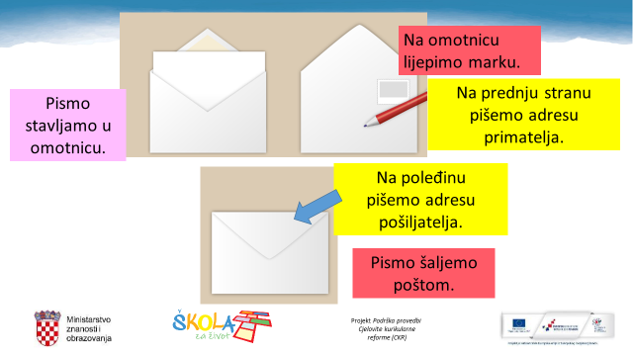

Pročitajte zanimljivosti!

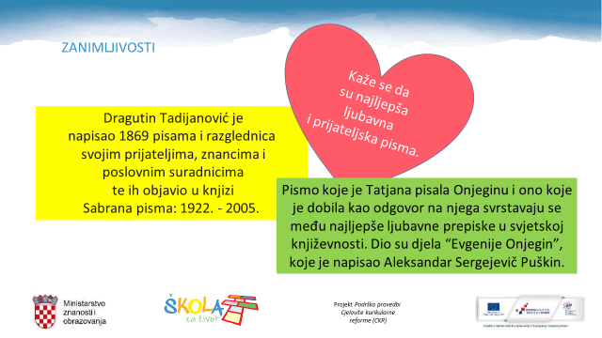

Sve ponovite rješavajući kviz:
https://wordwall.net/hr/embed/82844819f5414a40997b1a5fecfa8186?themeId=43&templateId=5
Sada kada ste sve pažljivo ponovili, napisat ćete meni pismo.
Pismo ćete napisati u bilježnicu.
U njemu ćete napisati sve što trenutno želite podijeliti sa mnom (vaše razmišljanje o nastavi na daljinu, kako se osjećate što na ovaj način imamo nastavu, što vam je najteže, što volite raditi od ponuđenih zadataka, jeste li se zaželjeli redovne škole ili nešto drugo što mi želite napisati).
Pazite na sve što ste vidjeli na današnjim slajdovima (datum, naslov, uvod, glavni dio, završni dio, pozdrav, urednost).
Fotografirajte pismo u bilježnici i pošaljite mi ga u poruci.

*** ZADACI ZA LEKTIRU
Bambi, Felix Salten – osvrt na pročitanu lektiru
Nadam se da ste uživali u čitanju lektire Bambi.
U bilježnicu za lektiru zapišite naslov, ime pisca te o piscu navedite najosnovnije podatke iz njegova života.
Riješite zadatke:
- Imenuj glavne likove i navedi njihove glavne osobine.
- S kim se Bambi najradije igrao?
- Imenuj sporedne likove.
- Odredi mjesto i vrijeme radnje ovoga romana.
- Odaberi četiri rečenice u kojima je opisano Bambijevo rođenje.
- Kako su životinje opisivale čovjeka?
- Što je to »treća ruka«?
- Što je – »velika strava«?
- Koje ste sve zanimljivosti iz života u šumi saznali?
10.Tko je bio Starješina? Čemu je sve poučavao Bambija?

Prema ovome romanu 1942. godine snimljen je animirani film koji je režirao David Hand, u produkciji Walta Disneya.
Pogledajte ovaj animirani film na poveznici:
https://www.youtube.com/watch?v=upMwzSGZjMs
- Napiši u nekoliko rečenica osvrt na animirani film.

- Usporedi pročitanu knjigu s animiranim filmom.
Koji dijelovi nedostaju?

- Koje su poruke ovog romana i animiranog filma? Napiši.
(Pomoći će ti uvodni tekst na početku knjige).
- Odaberi jedan lik i nacrtaj ga u pokretu.

Pošaljite mi na uvid kad završite. Svakako do kraja ovog tjedna.

MATEMATIKA - Pisano dijeljenje (1 036 : 74)
Idemo dalje s pisanim dijeljenjem. Znam da nije lako kad su dvoznamenkasti brojevi u pitanju. Uvježbat ćemo mi to.
Danas krećemo na nove primjere. Dijelit ćemo četveroznamenkasti broj dvoznamenkastim. Pogledajte objašnjenje novog primjera. Tu ćete naći i plan ploče kojeg prepišite u bilježnicu.

https://youtu.be/zRxQ4cvZjrQ?fbclid=IwAR1GZa9UmjqGHhLdsrwzuPBcszIW8BgkDytnNUfnNCdHyZpQTp7qVC2jEK4

Riješite u udžbeniku 121. str. 4. zadatak radite u bilježnicu.

TZK
Vježbamo uz poznate sportaše u Školi na Trećem. Zatim pogledajte fotografije naših poznatih sportaša.
Odgonetnite kako se zovu i kojim se sportom bave.
Za svakog sportaša napravite nekoliko vježbi koje razgibavaju dio tijela koji je izložen naporu u njegovom sportu (za nogometaša vježbe za noge, za rukometaša vježbe za ruke…)

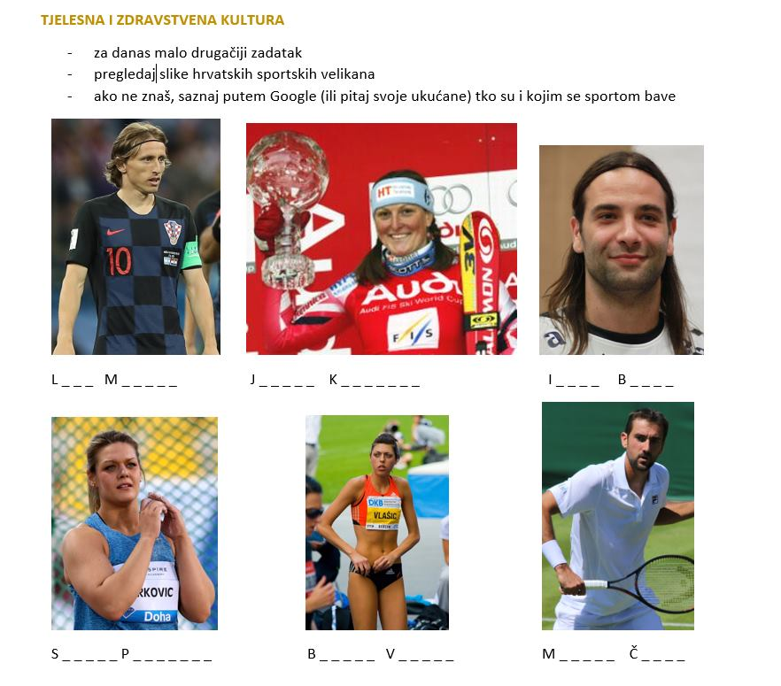
Dopunska nastava – MATEMATIKA
U bilježnicu riješite primjere pisanog množenja dvoznamenkastim brojem. To vam svakodnevno treba u provjeravanju rezultata pisanoga dijeljenja.
Pazi na potpisivanje znamenki.

457 * 34 = 897 * 28 = 934 * 38 = 653 * 54 =

657 * 56 = 236 * 43 = 1 807 * 66 = 2305 * 35 =

🙋

